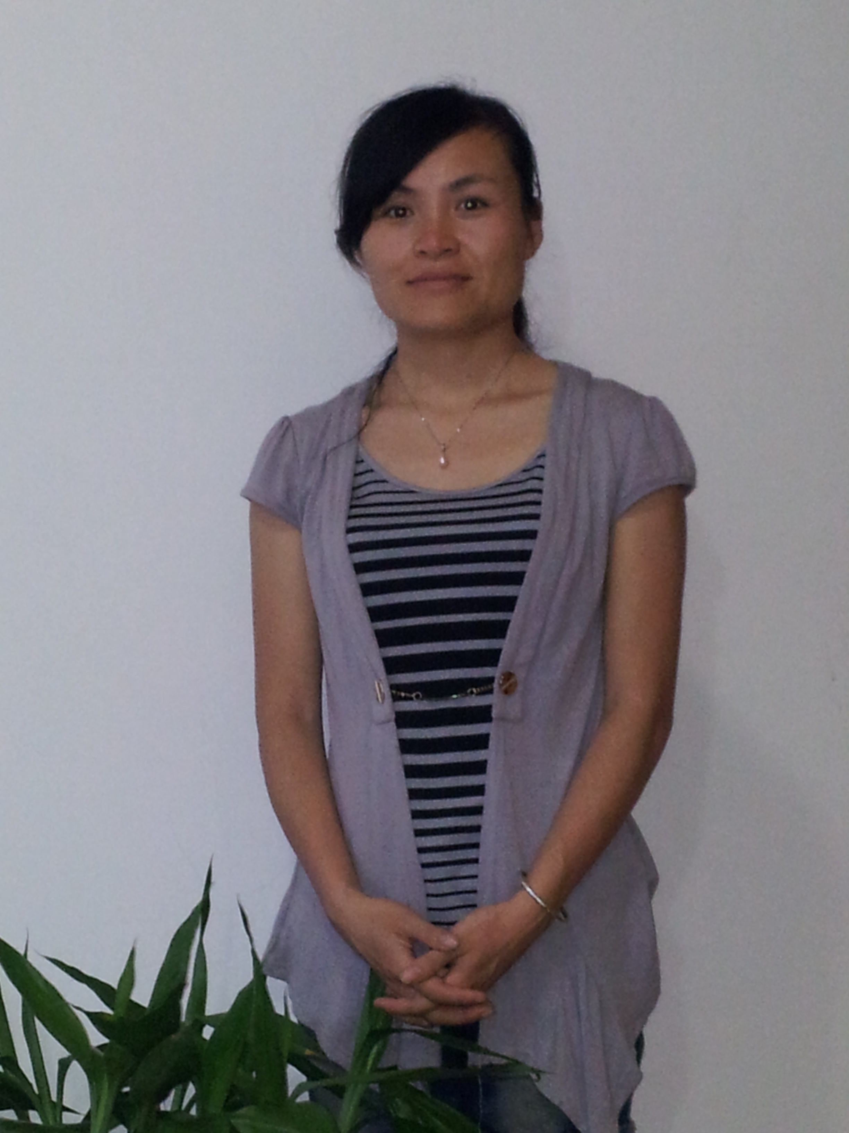
张丽英老师于2006年6月硕士毕业于南昌大学理论物理专业，来我校任教。主要负责大学物理的理论和实验以及光学专业课的教学工作。
她对待工作，兢兢业业，一丝不苟。每次去上课之前她都认真备课，弄懂每一个知识点，考虑好每一个问题的讲解方法和方式，以每堂课都是优质课的标准去备课、上课。上课时注意调动学生的积极性，活跃课堂气氛，使每个学生都带着兴趣去学，带着疑问和求知欲去学。课后做好答疑和辅导，作业按时按质完成。对于个别不太喜欢学习的学生能够吸引他们喜欢学习，对于个别物理方面基础不太好的学生鼓励他们好好学习，给他们打气。每一届学生，她至少都能叫出90%的学生名字，这很好的调节了师生关系。其中在工学院上课时有一个班，学期末的教考分离试卷，卷面成绩及格率达到100%。在化工学院上课时，前任校长王建华和教务处的老师去听过她的课，对她所上的课给予了充分的肯定和表扬，认为年轻老师有这种水平实在是很不容易。而在元培学院上课的三年时间，所上的几个专业班级里学生的物理学习兴趣更是空前高涨。浙江省举行的物理竞赛，很多人积极报名参加。最后元培获奖的学生70%都是出自于她的班级。去年在生物学院上课时，班里同学在选公选课时，发现有们公选课是中学物理竞赛，任课老师中有她的名字，他们毫不犹豫的选了这门课。据所选这门课的学生说，他们就是冲着张老师去的。通过以上事例不难看出她的教学水平比较高，教学效果比较理想。
数理信息学院举行的青年教师说课比赛，张丽英老师两次参赛两次获得二等奖，均取得了很好的成绩。所以六年来，张丽英老师的教学测评总是位于全院前几名。受到了同事和学生的广泛好评。
另外，张丽英老师还担任学科秘书和物理101班的班主任，在这两个工作岗位上她也做的很出色。这学期被评为院级优秀班主任。

